*Sourcing bons plans*

# 

# Solidarité

## Epicerie solidaire Mozart

“L’épicerie Solidaire Mozart, située au 14 rue Mozart à Metz (à une rue de Georges de la Tour) est une institution qui vient en aide aux étudiants en proposant des denrées alimentaires comme des produits frais (viande, laitages, légumes..), produits secs ainsi que des produits d’hygiène à bas prix.

Ils sont ouverts tous les lundis et jeudis de 15h à 18h excepté pendant les vacances scolaires.

Étant non loin du lycée, ils proposent en échange d’une aide bénévole d’une heure, l’accès à l’épicerie à tout étudiant.”

<https://reseau-solidarite-metz.org/ANNUAIRE_RESEAU/fiches_pdf/Epicerie_Mozart.pdf>

## Metz Mécènes solidaires

<https://metz-mecenes-solidaires.fr>

## Simulateur d’aides

<https://money.wizbii.com/?utm_source=google&utm_medium=google_ads&utm_campaign=fibii_v2.1&utm_content=152336987026-Simulateur-Simulateur_ABTestHP&gad_source=1&gbraid=0AAAAADQfqZAVnrM90GcpYmaIt1EXxHqTm&gclid=Cj0KCQiA0--6BhCBARIsADYqyL9Zv60R7PEag2KvWoKZuJTrh2a3_HIbOgy2pSHm7xG7U_0DzGrHUnAaAvu-EALw_wcB>

# 

# Hébergements

### Association Carrefour

6 rue Marchant, 57000 METZ

mixte

03 87 75 07 26

Chambres, studios, appartements meublés, WIFI, aide au logement, salles de sport, caveau musical, parking

<http://www.carrefour-metz.asso.fr>

### Foyer d'Étudiante Bernadette

12 rue Maurice Barrès, 57000 METZ

mixte

03 87 76 43 23

<http://www.unme-asso.com>

### Foyer MOZARD

16 rue Mozard, 57000 Metz

filles

03 87 66 57 61

Chambre individuelle de 378.55 € à 420.48 € par mois.

Studio de 417.48 € à 500.36 € par mois.

Repas 5.50 €.

<https://foyer-mozart.org>

### Foyer Saint Charles Borromée

4 avenue Jean XXIII, 57000 Metz

garçons

03 87 75 85 90

Une cuisine, une salle commune, un parc silencieux, des chambres individuelles de 10 à 17 m² équipées d’un lavabo, des douches et toilettes à chaque étage.

270-290 €

<https://metz.catholique.fr/sites-services/le-grand-seminaire-de-metz/foyers/foyer-saint-charles-borromee/>

### Foyer Sainte-Constance

16 rue Gabriel Pierné, 57000 Metz

mixte

03 87 63 32 03

112 chambres individuelles avec sanitaires proposées entièrement meublées, 8 logements en colocation également meublés.

<https://www.residence-jeunes.fr/hebergement/>

### Immobilière Claude Rizzon

32-34 avenue de Plantières, 57076, Metz

mixte

03 87 75 87 75

Agence immobilière

<https://www.rizzon.com/annonces-location-appartement/>

### Les Estudines- Résidence Metz Lafayette

12 rue Lafayette, 57000 Metz

mixte

09 69 39 08 98

Studios, deux-pièces et trois pièces, meublés et équipés, avec espace cuisine et salle d'eau avec WC.

A partir de 539€

<https://www.estudines.com/logement-etudiant-metz/residence-lafayette>

### MGEL Logement Résidence Amphithéâtre

76 rue aux Arènes, 57000 Metz

mixte

03 83 54 32 67

100 appartements de 18,49 à 32,83 m²

A partir de 436€ par mois

<https://mgellogement.fr/logement-etudiant/metz-amphitheatre/>

### MGEL Logement Résidence Europa

10 rue Clotilde Aubertin, 57000 Metz

mixte

03 83 54 32 67

163 appartements de 18 à 30,40 m²

A partir de 389€ mois

<https://mgellogement.fr/logement-etudiant/metz-europa/>

### MGEL Résidence du Mail

4b rue Belle Isle, 57000 Metz

mixte

03 83 54 32 67

69 appartements de 18 à 38,10 m²

A partir de 395€ mois

<https://mgellogement.fr/logement-etudiant/metz-dumail/>

### Résidence Les Saules Etap’HABITAT

76 rue Sente à My , 57000 Metz

mixte

03 87 74 22 20

Logements tout équipés, conventionnés APL, proposés aux jeunes de 18 à 30 ans

A partir de 395€/mois

<https://www.etaphabitat.fr/residence-les-saules-metz/>

### Résidence Parme Les Lys

3 passage du Sablon, 57000 Metz

mixte

03 87 38 85 64

Chambres à partir de 339€/mois

Studios à partir de 438,50€/mois

<https://associationparme.fr/residences/residence-des-lys/>

### Résidence Student Factory

Boulevard de Trèves, 57070 Metz

mixte

01 71 25 08 20

Appartement T1, Surface de 19m²

Dès 607€/mois

<https://www.student-factory.com/fr/residences-etudiantes/metz-treves>

### Résidence Pilâtre de Rozier Etap’HABITAT

2 rue Georges Ducrocq, 57070 Metz

mixte

03 87 74 22 20

Logements tout équipés, conventionnés APL, sont proposés aux jeunes de 16 à 30 ans

A partir de 390€/mois

<https://www.etaphabitat.fr/residence-pilatre-de-rozier-metz/>

### Groupe SOS Sénior

cohabitation intergénérationnelle

[contact-cis.ge@groupe-sos.org](mailto:contact-cis.ge@groupe-sos.org)

03 87 22 21 96

[www.untoit2generations.fr](http://www.untoit2generations.fr)

# En profiter!

## Bons Plans pour les étudiants

(Restauration, shopping, courses alimentaires, transport, culture, loisirs, sport, bien-être, sorties, applis)

<https://www.inspire-metz.com/UserFiles/File/je-m-installe/bonsplans-accueiletudiant-ok.pdf>

## Espace de travail/ convivialité

Espace “Le Cap”

Lieu de rencontre et/ou de travail (gratuit)

Maison des étudiants, de la jeunesse et des associations 1 avenue Robert Schuman 57000 Metz

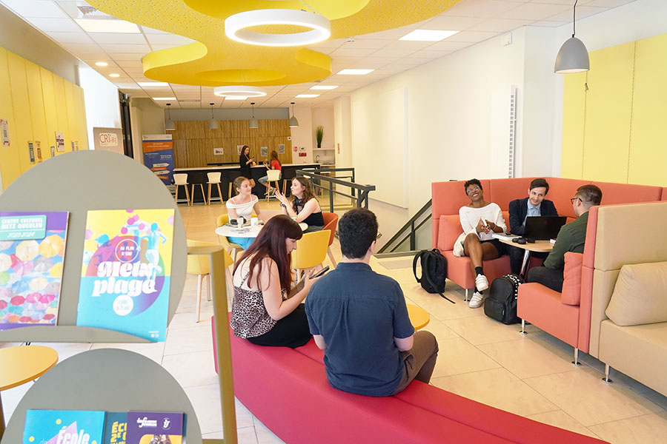

<https://metz.fr/etudier-travailler/etudier/cap.php>

# Santé

## Psychologie

<https://santepsy.etudiant.gouv.fr>

## Sport

Les étudiants ont accès au SUAPS (il faut s’inscrire sur votre ENT universitaire)

* plus d’infos: <https://www.univ-lorraine.fr/la-vie-a-luniversite-de-lorraine/le-sport-pour-tous-avec-le-suaps/>

## Manger

“Les plats de Clara”

[https://metzletudiante.eu/2025/01/30/des-crackers-maison-pour-un-apero-sain-et-economique-avec-clara/?fbclid=PAZXh0bgNhZW0CMTEAAaZGWzmIBoi1RxGaIDZbx4B04an9dsTuZ2w8qa8kK-XPHnFltUAzIa-zX-w_aem_DyDcPRsnNOV_tpnwogSMLA](https://metzletudiante.eu/2025/01/30/des-crackers-maison-pour-un-apero-sain-et-economique-avec-clara/?fbclid=PAZXh0bgNhZW0CMTEAAaZGWzmIBoi1RxGaIDZbx4B04an9dsTuZ2w8qa8kK-XPHnFltUAzIa-zX-w_aem_DyDcPRsnNOV_tpnwogSMLA)

# Aide pour les étudiants internationaux

## Site de du gouvernement

<https://www.etudiant.gouv.fr/fr/aides-financieres-pour-les-etudiants-internationaux-1663>

## Aides à la santé

Tous les étudiants, quelle que soit leur nationalité, peuvent bénéficier des **consultations gratuites** dans les services médicaux des universités et dans les bureaux d’aide psychologique. Il est nécessaire de s’inscrire à la Sécurité Sociale, une démarche que les services médicaux universitaires pourront guider.

## Aide à la restauration

En France, aucune distinction n’est faite sur la nationalité des étudiants. Français ou étrangers bénéficient des mêmes avantages notamment sur le plan de la restauration. Les restaurants universitaires du CROUS proposent des repas à 3,30€, qui peuvent être réduits à 1€ pour les **étudiants boursiers**, et dans certains cas ceux qui se trouvent en situation de précarité.

## Aide à la mobilité et aux loisirs

La carte d’étudiant dont bénéficient l’ensemble des élèves quelle que soit leur nationalité permet de bénéficier d’un tarif préférentiel dans les transports en commun (bus, métro, tramway, etc.) et dans les services de vélo-partage. Il suffit de s’adresser aux pôles de mobilité de la ville d’accueil. Le statut d’étudiant permet également d’obtenir des réductions dans les médiathèques et les salles de sport. Il ne faut pas hésiter à brandir sa carte d’étudiant en toute situation. Ça marche même parfois chez le boulanger du coin.

Pour en savoir plus sur les **aides sociales** et financières que peut obtenir un étudiant étranger en France, il est utile de s’adresser, avant de se rendre en France, au Service de Coopération et d’Action Culturelle de l’ambassade ou du consulat général de France.

(source: <https://www.studapart.com/fr/nos-astuces/les-aides-pour-les-etudiants-etrangers-en-france-tout-savoir>)

# Pour trouver un job étudiant

<https://info-jeunes-grandest.fr/actualites/operation-trouver-un-job-2025-le-reseau-info-jeunes-tinforme-et-taccompagne/>